**TÌM HIỂU LỊCH SỬ ĐỊA PHƯƠNG**

**TỰ HÀO TRUYỀN THỐNG QUÊ HƯƠNGANH HÙNG**

Trong những ngày tháng 12 lịch sử này khắp nơi trên cả nước diễn ra nhiều hoạt động ý nghĩa chào mừng 80 năm ngày thành lập quân đội nhân dân Việt Nam anh hùng ( ngày 22/12/1944 – 22/12/2024). Với mục đích giáo dục cho học sinh truyền thống “uống nước nhớ nguồn” là nhiệm vụ trọng tâm và thường xuyên. Lớp 6A3 trường THCS Hải Đường tổ chức hoạt động trải nghiệm tìm hiểu về lịch sử xã Hải Đường - đơn vị anh hùng lực lượng vũ trang nhân dân thời kỳ kháng chiến chống thực dân Pháp và hiểu hơn nữa chiến công của quân đội nhân dân Việt Nam - “ **anh bộ đội Cụ Hồ**”.

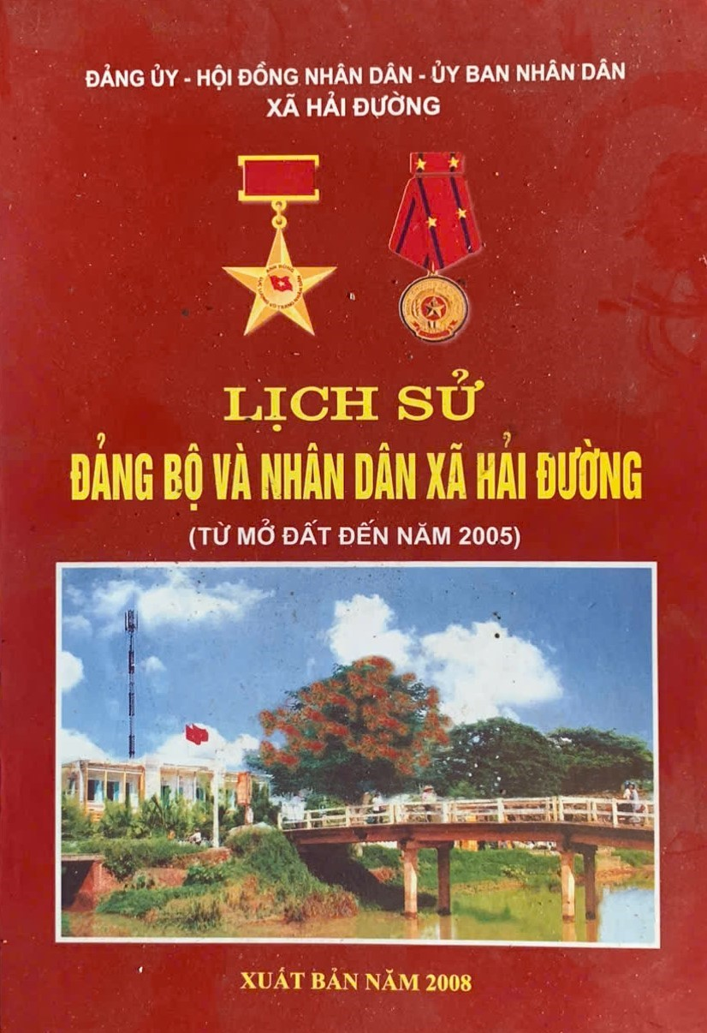

*Ảnh bìa cuốn sách: Lịch sử Đảng bộ và nhân dân xã xã Hải Đường*

Xã Hải Đường gồm hai hợp tác xã: Thống Nhất và Vũ Đệ.Hợp tác xã mang tên bác Vũ Đệ là liệt sĩ tiêu biểu trong kì kháng chiến chống Pháp. Bác là hiện thân của ý chí “Mình không sợ nó ắt nó phải sợ mình”. Bác bị địch bắt ở chợ Đền xã Hải Anh và bị giải ra đền Trùng Phương ( Xã Hải Đường ) tới cầu Lái Lưỡng (ngang trạm xá miền 1 xã Hải Đường), bác dật lưỡi lê của địch tự rạch bụng mình, lôi ruột ra trước mặt bọn lính đi áp giải tạo cơ hội cho đồng đội trốn thoát, tiếp tục kháng chiến. Tấm gương hy sinh của Bác là tiêu biểu cho tinh thần: “Quyết tử cho Tổ quốc quyết sinh”.

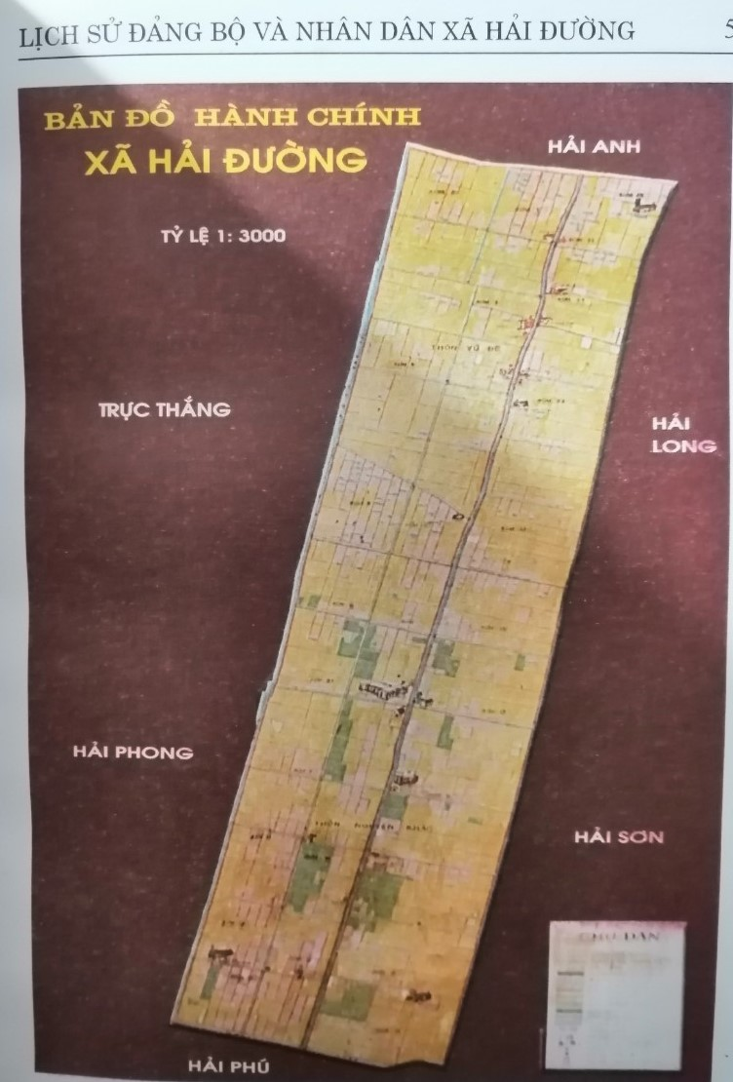

*Ảnh: Bản đồ hành chính xã Hải Đường*

Nơi trải nghiệm đầu tiên là nghĩa trang liệt sĩ xã Hải Đường. Tại đây các con học sinh đã thành kính dâng hoa, thắp hương để tưởng niệm và tri ân các anh hùng liệt sỹ. Đây là nơi an nghỉ của hàng trămliệt sỹ xã nhà và rất nhiều liệt sĩ vô danh trên mọi miềm tổ quốc. Máu đào của các anh đã góp phần lập lên những chiến công lịch sử vang động năm châu, chấn động địa cầu, làm cho đất nước nở hoa độc lập, kết trái tự do.

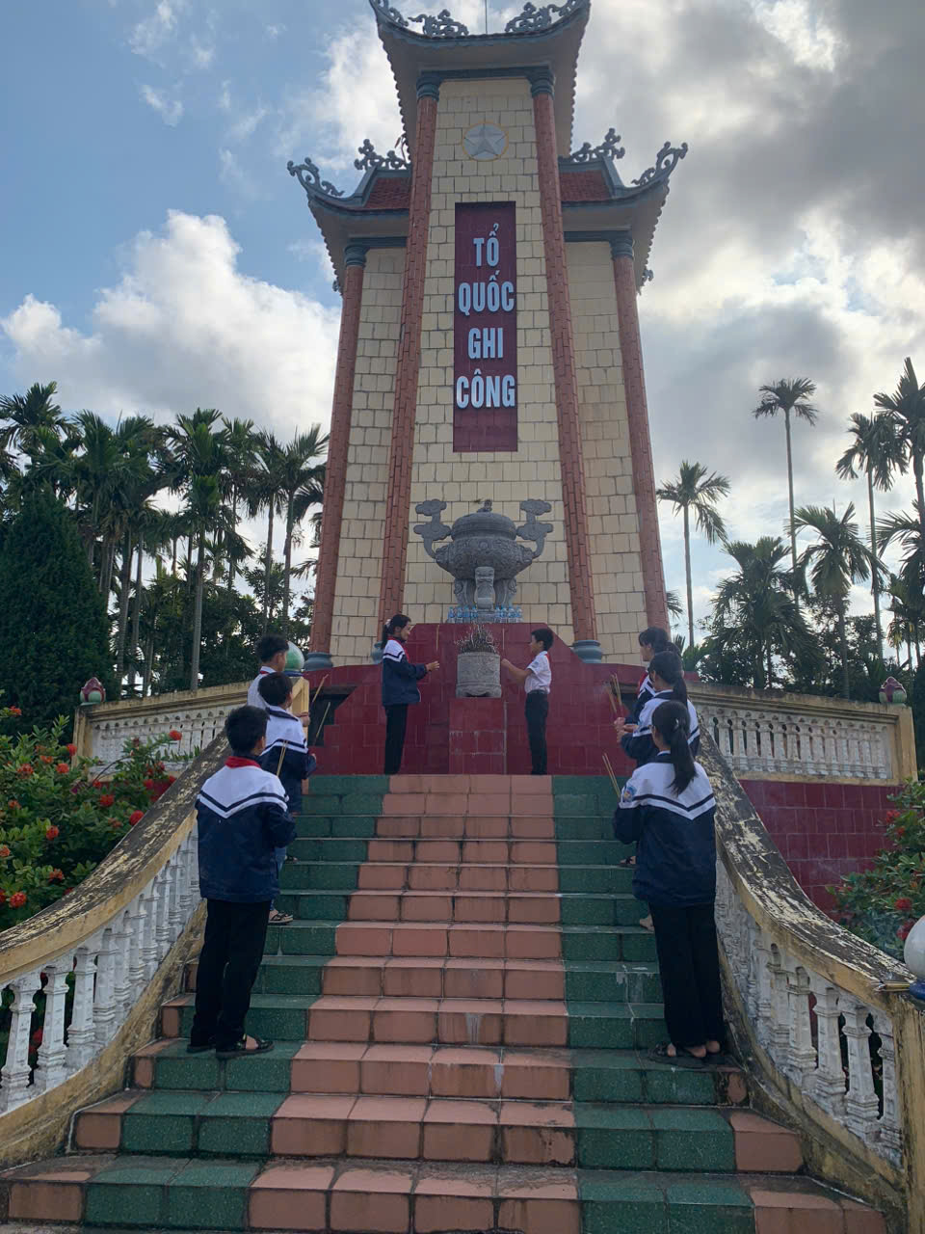

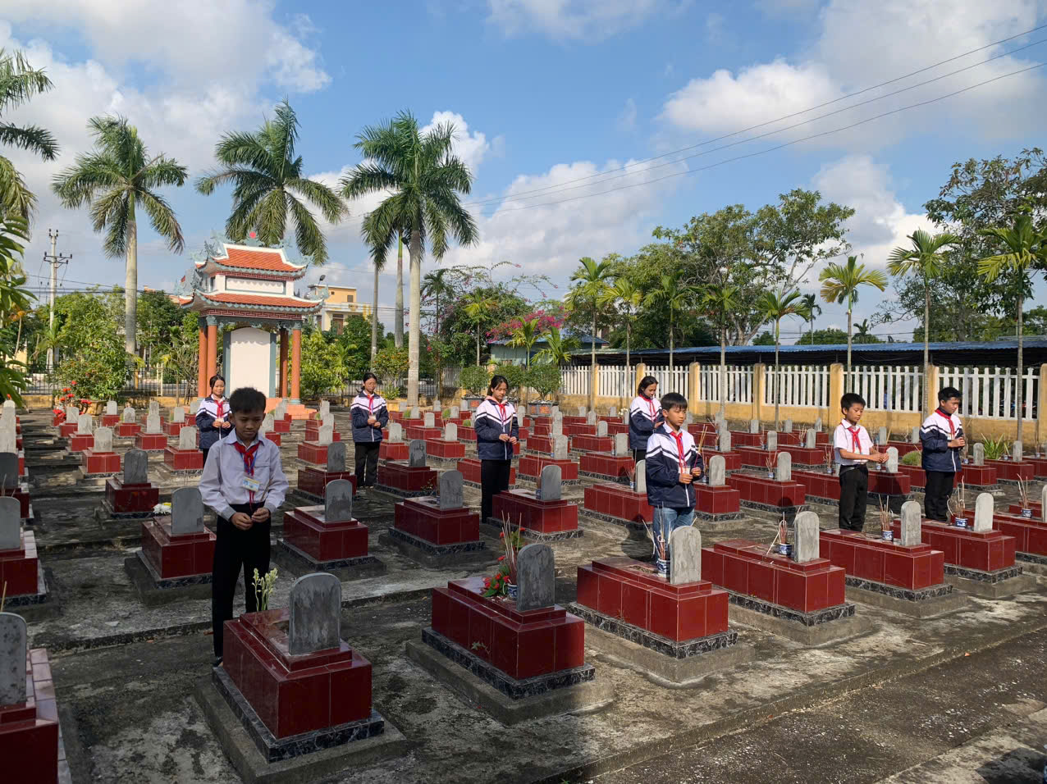

*Ảnh::**Học sinh thắp hương trước tượng đài và anh linh các anh hùng liệt sỹ.*

Điểm tiếp theo các con học sinh đến tìm hiểu và chụp ảnh lưu niệm tại bia chiến thắng xã Hải Đường cạnh chùa Khánh Quang Tự, đối diện UBND xã Hải Đường. Tại đây, trong thời kì kháng chiến chống Pháp đã diễn ra nhiều trận chiến đấu oanh liệt, đặc biệt trận đánh vào sáng ngày 7/2/1951, bộ đội cùng với quân dân xã nhà đã chiến đấu tiêu diệt 50 tên địch, bắt sống 20 tên, nhiều tên bị thương thu 64 súng các loại. Chiến công đã làm rạng rỡ truyền thống đấu tranh cách mạng của nhân dân và lực lượng vũ trang nhân dân xã Hải Đường. Những chiến công đó đã góp phần làm vẻ vang thêm truyền thống anh hùng cách mạng của xã nhà. Năm 2002 rất vinh dự và tự hào cho Đảng bộ và nhân dân xã Hải Đường được Đảng và nhà nước tặng phong danh hiệu anh hùng lực lượng vũ trang nhân dân thời kì kháng chiến chống Pháp.

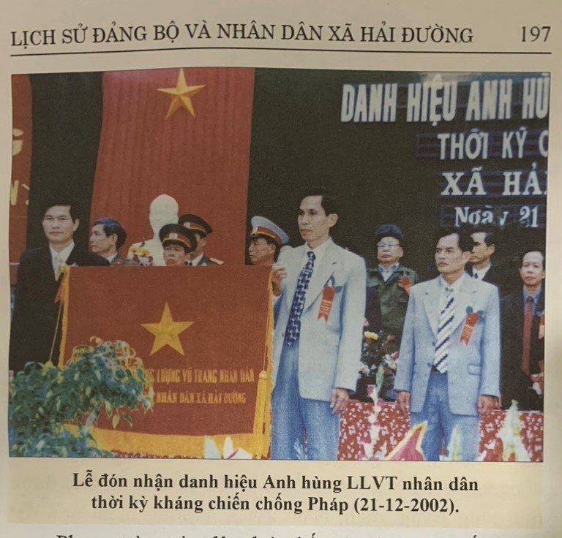

*Ảnh: Lễ đón nhận danh hiệu anh hùng LLVTND thợi kỳ kháng chiến chống Pháp 21/12/2002*

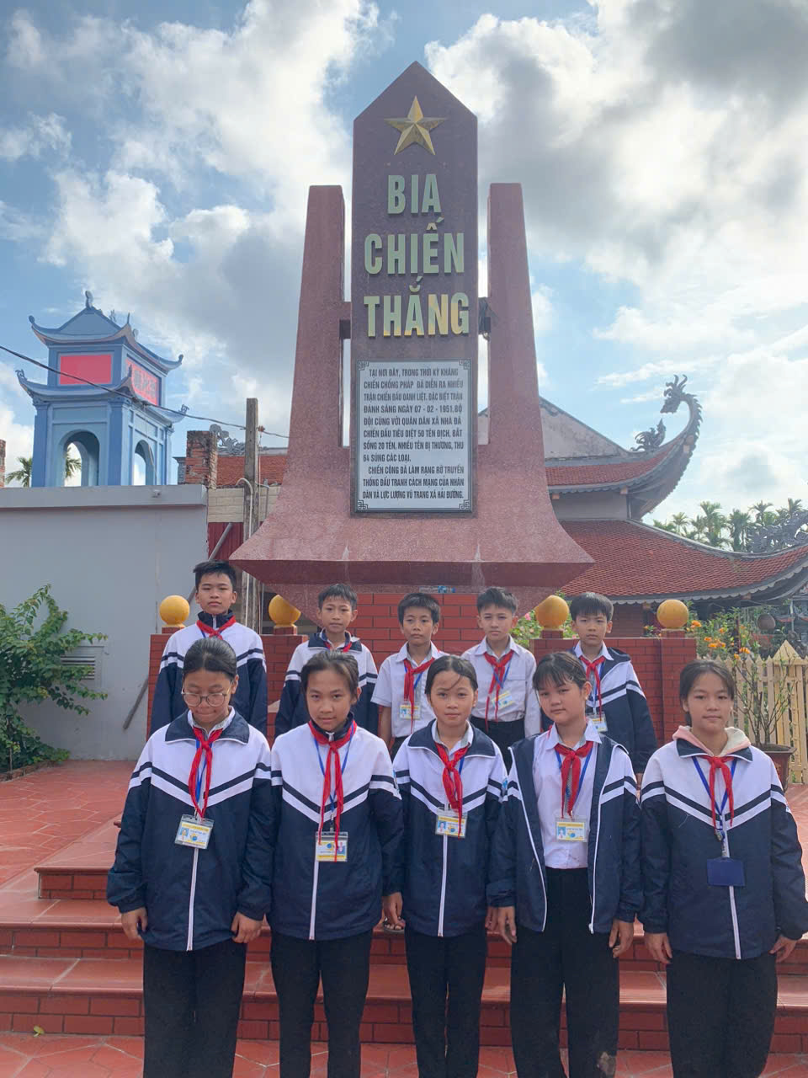

*Ảnh: Học sinh tìm hiểu và chụp ảnh lưu niệm tại bia chiến thắng xã Hải Đường.*

Tiếp đó các con học sinh tham quan phòng truyền thống xã Hải Đường. Nơi đây lưu giữ nhiều hình ảnh và tư liệu quý giá về Đảng bộ, quân và dân xã Hải Đường qua các thời kì xây dựng và bảo vệ đất nước.

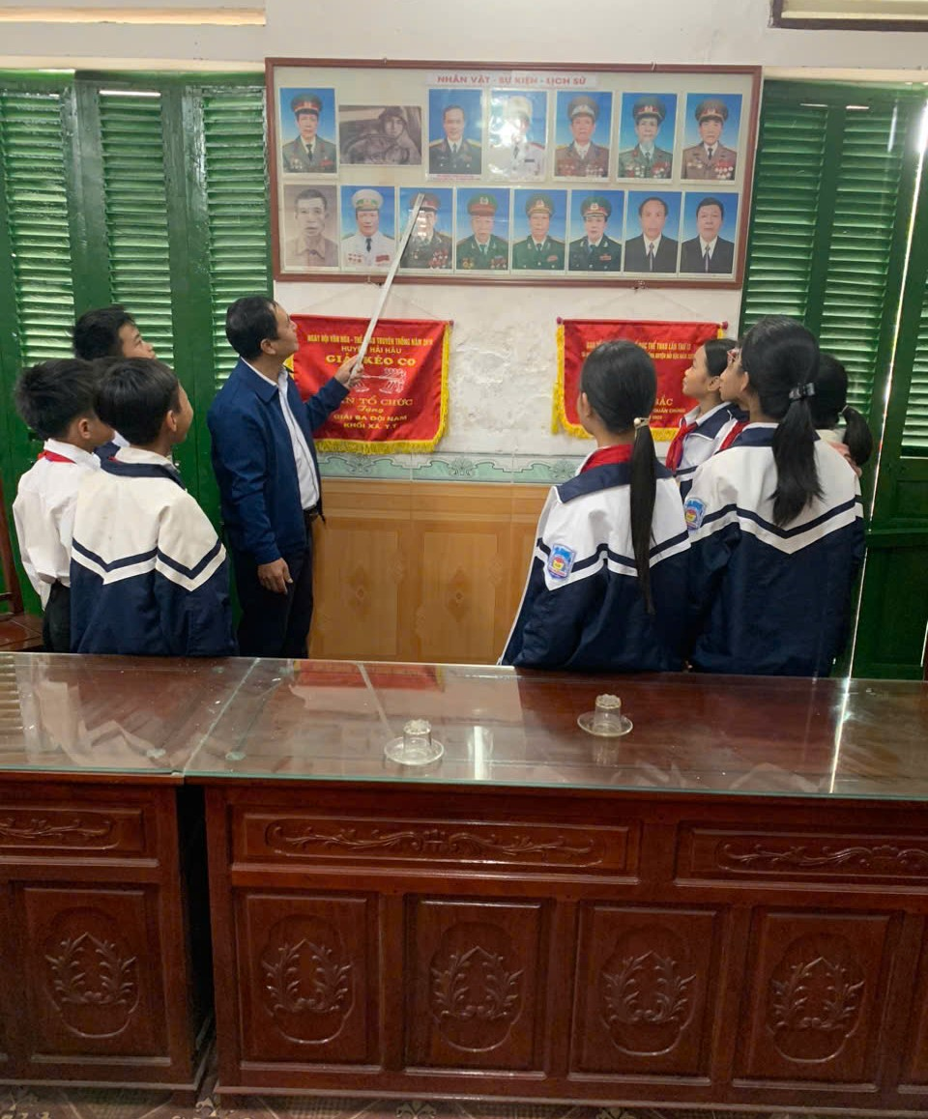

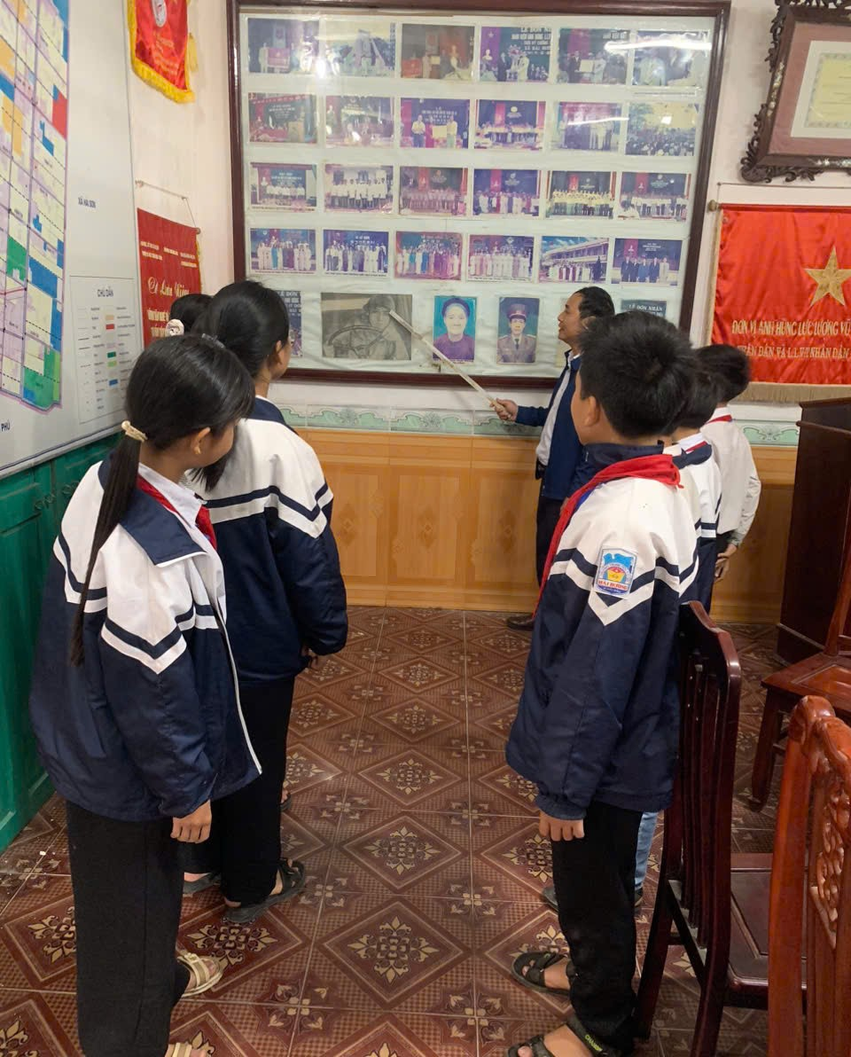

*Ảnh: HS nghe thuyết trình về các Anh hùng LLVTND*

*và bà mẹ Việt Nam anh hùng*

Trong 2 cuộc kháng chiến chống thực dân Pháp và đế quốc Mỹ,xã Hải Đường vinh dự có 2 bác được tuyên dương anh hùng LLVT NDlà bác Nguyễn Quang Hạnh- bộ đội vận tải Trường Sơn người sử dụng xe đạt 10 vạn km an toàn. Bác đã dũng cảm lái xe đánh lạc hướng máy bay địch để đảm bảo an toàn cho đơn vị. Bác Kim Ngọc Quản cũng là bộ đội vận tải luôn dẫn đầu và lôi cuốn toàn đơn vị chở tăng chuyến chi viện cho chiến trường miền Nam trên đường Trường Sơn những năm chống Mỹ.

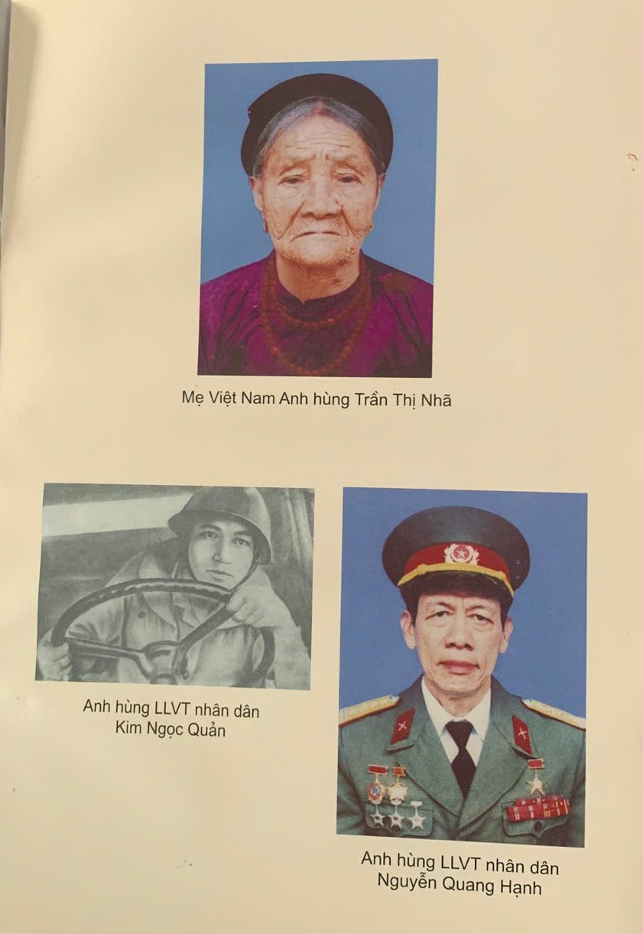

*Ảnh: Anh hùng LLVTND Kim Ngọc Quản; Anh hùng LLVTND Nguyễn Quang Hạnh; Mẹ Việt Nam anh hùng Trần Thị Nhã.*

Xã Hải Đường vinh dự và tự hào có nhiều bà mẹ được Đảng và nhà nước phong tặng và truy tặng danh hiệu bà mẹ Việt Nam anh hùng tiêu biểu như: mẹ Trần Thị Nhã xóm 1, mẹ Nguyễn Thị Từ xóm 10, mẹ Lương Thị Tỵ xóm 16, mẹ Nguyễn Thị Quýt xóm 13…

Buổi hoạt động trải nghiệm đã để lại ấn tượng sâu sắc trong tâm trí các con học sinh, giúp các con hiểu thêm truyền thống cách mạng vẻ vang của chính quê hương mình, càng thêm tự hào, trân trọng công lao, sự hi sinh xương máu của cha ông. Từ đó, các con ý thức được trách nhiệm của mình trong học tập, lao động và rèn luyện để xây dựng quê hương đất nước ngày càng giàu đẹp, văn minh.

*Hải Đường, ngày 06 tháng 12 năm 2024*

Tin bài

Nguyễn Văn Đông

Giáo viên trường THCS Hải Đường